Anatomie d'un dossier Run/
que contient chaque sous-dossier, fichier par fichier
DeepEdge Benchmark · état au 8 juillet 2026

1. À quoi sert le dossier Run/
Run/ est l'entrepôt des résultats du benchmark. À chaque fois qu'un modèle est entraîné et testé sur un actif et un horizon, le pipeline crée un sous-dossier dédié qui contient tout ce qui décrit ce run : les données utilisées, le modèle entraîné, ses performances, sa prévision finale et ses tests. Rien n'est écrasé : chaque combinaison a son dossier.
Il y a 50 sous-dossiers = 5 modèles × 5 actifs × 2 horizons. Le nom d'un dossier encode ces quatre informations.

Comment lire le nom d'un dossier
Run/20260707-ARIMA-BTC-USD-D1/
Morceau | Signification
20260707 | date du run (7 juillet 2026)
ARIMA | le modèle (ARIMA, SARIMA, Prophet, LSTM, Naive)
BTC-USD | l'actif prédit
D1 | l'horizon : D1 = 1 jour, D7 = 7 jours

2. Vue d'ensemble des fichiers
Les fichiers d'un dossier se rangent en quatre familles. Le schéma ci-dessous les regroupe par rôle.
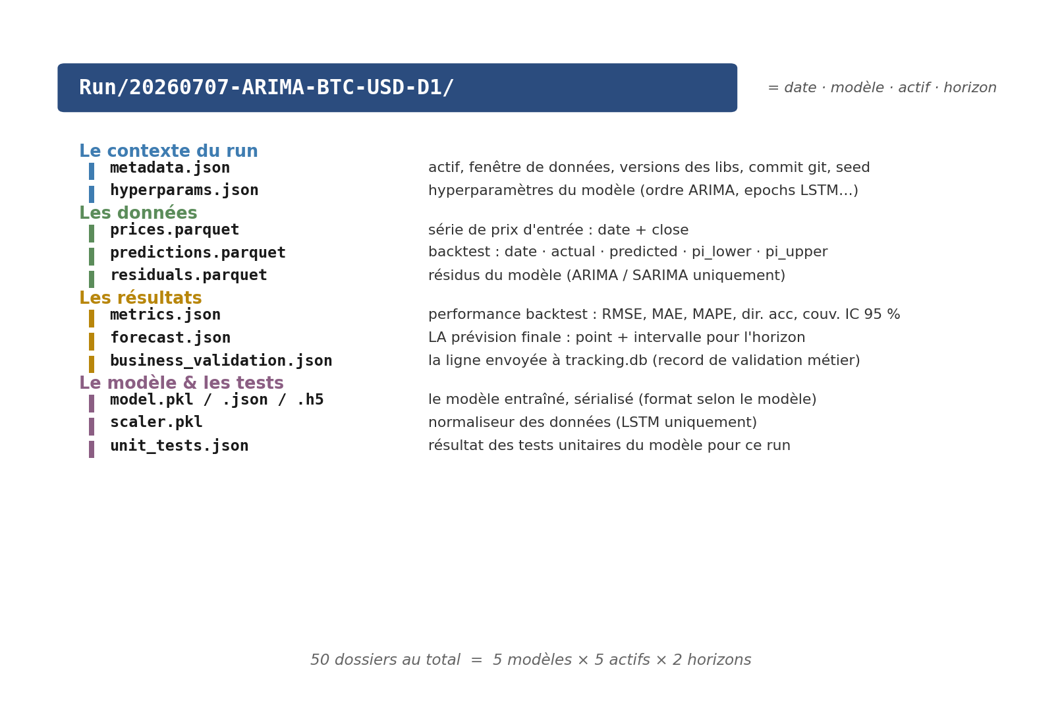

3. Chaque fichier en détail

Le contexte du run
Fichier | Contenu
metadata.json | La carte d'identité du run. Actif et classe d'actif, fréquence, fenêtre de données (window_start → window_end), date de fin d'entraînement, date du run, commit git, seed aléatoire, et les versions exactes de toutes les librairies (numpy, pandas, statsmodels, tensorflow…). C'est ce qui rend le run reproductible.
hyperparams.json | Les réglages du modèle. Varie selon le modèle : ordre (p,d,q) et paramètres GARCH pour ARIMA ; longueur de séquence, units, epochs pour LSTM ; échelles de saisonnalité pour Prophet. Le modèle Naive n'en a pas.

Les données
Fichier | Contenu
prices.parquet | La série de prix d'entrée. Deux colonnes : date et close. C'est l'historique brut (~750 points, soit 3 ans) qui alimente le modèle.
predictions.parquet | Le backtest. Cinq colonnes : date, actual (vrai prix), predicted (prévision), pi_lower et pi_upper (intervalle). Une ligne par jour de la période de validation — c'est la matière des métriques.
residuals.parquet | Les résidus. L'écart entre prévision et réalité sur l'entraînement, utile pour diagnostiquer le modèle. Présent uniquement pour ARIMA et SARIMA.

Les résultats
Fichier | Contenu
metrics.json | Les performances chiffrées du backtest. RMSE, MAE, MAPE (erreurs), directional_accuracy (% de bons sens de variation), pi_coverage_95 (% de fois où le vrai prix tombe dans l'intervalle), largeur de l'intervalle (min/moyenne/max), et n_val (nombre de points testés).
forecast.json | LA prévision finale. Le résultat qui compte : dernière date connue, dernier prix, valeur prédite pour l'horizon, et bornes de l'intervalle (pi_lower / pi_upper). Court et précis.
business_validation.json | La ligne de validation métier. Exactement le record envoyé à la base tracking.db (mêmes champs : y_pred, intervalle, verdicts, et après coup y_true et les métriques d'évaluation). C'est le pont entre Run/ et la base de suivi.

Le modèle entraîné et ses tests
Fichier | Contenu
model.pkl / .json / .h5 | Le modèle sérialisé, prêt à recharger. Le format dépend du modèle : .pkl pour ARIMA et SARIMA, .json pour Prophet, .h5 pour le réseau LSTM. Permet de rejouer une prévision sans ré-entraîner.
scaler.pkl | Le normaliseur. Sauvegarde l'échelle utilisée pour ramener les prix entre 0 et 1 avant de nourrir le réseau. Présent uniquement pour LSTM.
unit_tests.json | Le rapport de tests du modèle. Statut global (pass/fail), résumé pytest, et la liste des tests exécutés avec leur résultat. Sert de preuve que le modèle a passé ses tests au moment du run. (Détaillé dans le document sur les tests unitaires.)

4. Quels fichiers selon le modèle
Tous les dossiers partagent le même socle (contexte, données de prix, résultats, tests). Ce qui change, c'est le format du modèle et quelques fichiers spécifiques.
Fichier | ARIMA | SARIMA | Prophet | LSTM | Naive
metadata.json | ✔ | ✔ | ✔ | ✔ | ✔
hyperparams.json | ✔ | ✔ | ✔ | ✔ | —
metrics.json | ✔ | ✔ | ✔ | ✔ | ✔
forecast.json | ✔ | ✔ | ✔ | ✔ | ✔
business_validation.json | ✔ | ✔ | ✔ | ✔ | ✔
unit_tests.json | ✔ | ✔ | ✔ | ✔ | ✔
prices.parquet | ✔ | ✔ | ✔ | ✔ | —
predictions.parquet | ✔ | ✔ | ✔ | ✔ | —
residuals.parquet | ✔ | ✔ | — | — | —
model (pkl/json/h5) | ✔ | ✔ | ✔ | ✔ | —
scaler.pkl | — | — | — | ✔ | —
Le modèle Naive (« demain = aujourd'hui ») n'a ni hyperparamètres, ni données/backtest, ni modèle à sérialiser : il sert uniquement de référence de comparaison.

En résumé
- Un dossier Run/ par combinaison modèle × actif × horizon (50 au total).
- Le nom encode date, modèle, actif, horizon.
- Quatre familles de fichiers : contexte, données, résultats, modèle & tests.
- Le fichier forecast.json porte la prévision finale ; business_validation.json est le lien vers tracking.db.
- Format du modèle selon le type ; Naive n'a qu'un socle minimal.

